|  |  |  |
| --- | --- | --- |
|  |  |  |
| МИНОБРНАУКИ РОССИИ | | |
| Федеральное государственное бюджетное образовательное учреждение  высшего образования  **«МИРЭА – Российский технологический университет»**  **РТУ МИРЭА** | | |

**Институт информационных технологий (ИТ)**

**Кафедра инструментального и прикладного программного обеспечения (ИиППО)**

**КУРСОВАЯ РАБОТА**

по дисциплине: Разработка серверных частей интернет ресурсов

по профилю: Разработка программных продуктов и проектирование информационных систем направления профессиональной подготовки: 09.03.04 «Программная инженерия»

Тема: Серверная часть веб-приложения “Цветочная Галерея”.

Студент: Истошин Дмитрий Михайлович

Группа: ИКБО-24-19

Работа представлена к защите ____________(дата)29. 11. 2021 /Истошин Д. М./

(подпись и ф.и.о. студента)

Руководитель: Алпатов Алексей Николаевич

Работа допущена к защите (дата)______/Алпатов А. Н./

(подпись и ф.и.о. рук-ля)

Оценка по итогам защиты: _______________ /Алпатов Алексей Николаевич/

(подписи, дата, ф.и.о., должность, звание, уч. степень преподавателя)

РТУ МИРЭА. 2021 г.



МИНОБРНАУКИ РОССИИ

Федеральное государственное бюджетное образовательное учреждение  
высшего образования  
**«МИРЭА - Российский технологический университет»**

**РТУ МИРЭА**

**Институт информационных технологий (ИТ)**

**Кафедра инструментального и прикладного программного обеспечения (ИиППО)**

**ЗАДАНИЕ**

**на выполнение курсовой работы**

по дисциплине: Разработка серверных частей интернет ресурсов

по профилю: Разработка программных продуктов и проектирование информационных систем

Студент: Истошин Дмитрий Михайлович

Группа: ИКБО-24-19

Срок представления к защите: _________

Руководитель: преподаватель Алпатов Алексей Николаевич

**Тема** Серверная часть веб-приложения “Цветочная Галерея”.

**Исходные данные**: используемые технологии: HTML5, CSS3, Java, Intellij IDEA, SQL СУБД наличие: межстраничной навигации, внешнего вида страниц, соответствующего современным стандартам веб-разработки, использование паттерна проектирования MVC. Нормативный документ: инструкция по организации и проведению курсового проектирования СМКО МИРЭА 7.5.1/04.И.05-18.

**Перечень вопросов, подлежащих разработке, и обязательного графического материала**:

1. Провести анализ предметной области разрабатываемого веб-приложения. 2. Обосновать выбор технологий разработки веб-приложения. 3. Разработать архитектуру веб-приложения на основе выбранного паттерна проектирования. 4. Реализовать слой серверной логики веб-приложения с применением выбранной технологии. 5. Реализовать слой логики базы данных. 6. Разработать слой клиентского представления веб-приложения 7. Создать презентацию по выполненной курсовой работе.

Руководителем произведён инструктаж по технике безопасности, противопожарной технике и правилам внутреннего распорядка.

Руководителем произведён инструктаж по технике безопасности, противопожарной технике и правилам внутреннего распорядка.

Зав. кафедрой ИиППО: ___________ / Болбаков Р. Г. /, «_____»____________ 2021 г.

Задание на КР выдал: _____________ /Алпатов А. Н. /, «_____»____________ 2021 г.

Задание на КР получил: ___________ / Истошин Д. М. /, «_____»______________ 2021 г.

# СПИСОК ИСПОЛЬЗОВАННЫХ СОКРАЩЕНИЙ

ПО — Программное обеспечение;

БД — база данных;

JPA — Java Persistence API;

API — application programming interface — программный интерфейс приложения, интерфейс прикладного программирования;

MVC — Model**-**View**-**Controller.

СОДЕРЖАНИЕ

СПИСОК ИСПОЛЬЗОВАННЫХ СОКРАЩЕНИЙ 4

1. Общие сведения 6

1.1 Цель работы 6

1.2 Обозначение и наименование интернет-ресурса. 7

1.3 Прикладное программное обеспечение, необходимое для разработки и функционирования интернет-ресурса. 8

2. Анализ предметной области **Error! Bookmark not defined.**

3. Описание структуры БД 11

4. Серверная часть веб-приложения **Error! Bookmark not defined.**

1.1 База данных **Error! Bookmark not defined.**

1.2 Регистрация и авторизация пользователей 14

5. Роли пользователей в приложении **Error! Bookmark not defined.**

6. Контейниризация приложения **Error! Bookmark not defined.**

7. Тестирование работы приложения **Error! Bookmark not defined.**

ЗАКЛЮЧЕНИЕ 15

СПИСОК ИСПОЛЬЗУЕМОЙ ЛИТЕРАТУРЫ 22

# 1. Введение

## 1.1 Цель работы

Целью данной курсовой работы является, разработка тематического интернет-ресурса с применение современных технологий веб-разработки. Для достижения поставленной задачи необходимо:

1. Провести анализ предметной области разрабатываемого веб-приложения;
2. Обосновать выбор технологий разработки веб-приложения;
3. Разработать архитектуру веб-приложения на основе выбранного паттерна проектирования;
4. Реализовать слой серверной логики веб-приложения с применением выбранной технологии;
5. Реализовать слой логики базы данных;
6. Разработать слой клиентского представления веб-приложения.

**Объект исследования**: Технологии Spring Boot.

**Предмет анализа:** Синтаксис и структура Spring Boot. Современные стандарты разработки веб-ресурсов.

## 1.2 Актуальность работы

В современном мире стремительное развитие информационного общества, проявление и широкое распространение электронных информационных ресурсов, сделало технологию интернет наиболее распространённым способом получения информации. Доступ к всемирной системе компьютерных сетей для хранения и передачи информации осуществляется по средством интернет-ресурсов или веб-сайтов. Интернет-ресурс – это совокупность интегрированных средств технического и программно-аппаратного характера, а также информации, предназначенной для публикации во Всемирной паутине. По результатам отчета Digital 2020 Global Overview более 4,5 миллиарда людей пользуется Глобальной сетью для передачи и хранения информации, используя для этого различные веб-ресурсы. Из совокупности вышеизложенных фактов можно утверждать актуальность разработки Интернет-ресурсов различной тематики [1].

Основные преимущества онлайн-галлереи:

1. Возможность изучения растений и консультирования с специалистами по любым вопросам;
2. Доступ к сайту через интернет позволяет не выходить из дома;
3. Более низкая стоимость и более короткие сроки создания галереи;
4. Отсутствие ограничений на количество размещаемой информации;
5. Для интернет-галереи не требуется получение различных разрешений и лицензий от специальных служб, а так же не требуется аренда помещений и т.д;

Основными недостатками интернет-магазина являются:

1. Невозможность лично ознакомиться с живыми образцами растений;
2. Отсутствие прибыли с работы интернет-ресурса.

Таким образом, работа онлайн галереи – крайне выгодное дело для потенциальных пользователей ресурса, однако оно может быть не так выгодно создателю проекта, так как прибыли приносить работа такого формата не будет. Однако функционирование такого рода ресурса при магазине по продаже растений будет крайне положительно влиять на работу самого магазина [2].

# 1.3 Обозначение и наименование интернет-ресурса.

В ходе выполнения курсовой работы необходимо разработать интернет-ресурс, на тему «Цветочная Галерея».

# 2. Основная часть

## 2.1 Анализ предметной области.

Первоначально было проверено несколько популярный интернет-ресурсов, которые выдавались по запросу “Цветочная галерея” [3-5]. Вывод из иследования данных интернет ресурсов был не утишительным: все они являлись интернет-магазинами, а так же были не удобны в обращении с ними и выглядели несколько сомнительно. В ходе разработки темы курсовой работы так же было затронуто несколько интернет-ресурсов для получения большей информации о выращивании/разведении/посадки и т.д. цветов [7-10].

## 2.2 Выбор и обоснование технологий

HTML5 - это последняя версия языка гипертекстовой разметки, код, который описывает веб-страницы. На самом деле это три вида кода: HTML, который предоставляет структуру; Каскадные таблицы стилей (CSS), которые заботятся о презентации; и JavaScript, из-за чего все происходит [11].

Intellij IDEA — это интегрированная среда разработки (IDE), то есть система программных средств для создания проектов на разных языках программирования. Сегодня это самая популярная IDE для языка Java [12].

Spring Boot — это полезный проект, целью которого является упрощение создания приложений на основе Spring. Он позволяет наиболее простым способом создать web-приложение, требуя от разработчиков минимум усилий по его настройке и написанию кода [13].

Open Server — это портативный локальный WAMP/WNMP сервер, имеющий многофункциональную управляющую программу и большой выбор подключаемых компонентов. Представленный пакет программ не является очередной любительской сборкой собранной «на коленке», это первый полноценный профессиональный инструмент, созданный специально для веб-разработчиков с учётом их рекомендаций и пожеланий [14].

Microsoft Edge — браузер от компании Microsoft, впервые выпущенный в 2015 году одновременно с первой версией Windows 10. Пришёл на замену Internet Explorer, который тем не менее, остался в составе ОС для обеспечения совместимости корпоративных приложений. Поначалу работал на собственном движке EdgeHTML, однако позднее Microsoft решила сделать выбор в пользу популярного открытого движка Chromium в надежде нарастить рыночную долю браузера и обеспечить совместимость с его богатой библиотекой расширений [17].

## 2.3 Архитектура приложения на основе выбранного паттерна

Мною был выбран паттерн MVC, потому что это один из самых простых паттернов (рисунок 1) [15].

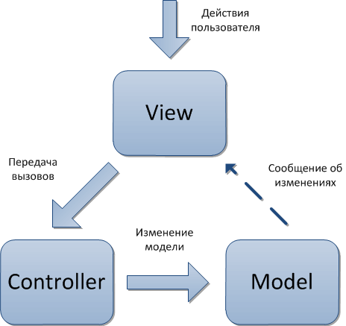

Рисунок 1 – Основные принципы MVC паттерна

Модель обладает следующими признаками:

1. Модель — это бизнес-логика приложения;
2. Модель обладает знаниями о себе самой и не знает о контроллерах и представлениях;
3. Для некоторых проектов модель — это просто слой данных (DAO, база данных, XML-файл);
4. Для других проектов модель — это менеджер базы данных, набор объектов или просто логика приложения.

Представление обладает следующими признаками:

1. В представлении реализуется отображение данных, которые получаются от модели любым способом;
2. В некоторых случаях, представление может иметь код, который реализует некоторую бизнес-логику.

Контроллер обладает следующими свойствами:

1. Выводить и удобно отображать пользователю информацию о системе;
2. Вводить данные и команды пользователя в систему (передавать их системе).

В моей работе моделями являются:

1. База данных с пользователями;
2. База данных с отзывами.

Представлением:

1. Все шаблоны сайтов.

Контроллерами:

1. Контроллер для авторизации;
2. Контроллер для регистрации;
3. Контроллер для главной веб-страницы;
4. Контроллер для галереи;
5. Контроллер для информации о цветах;
6. Контроллер для информации о галереи.

# 3. Разработка серверной части интернет-ресурса

## 1.1 База данный

Взаимодействие клиента с программным интерфейсом приложения основано на использовании архитектурного стиля Representational State Transfer (сокращённо REST). Фактически REST API — это всего лишь набор конечных точек(веб-адресов), обращаясь к которым с помощью HTTP-запросов, клиент по-

лучает в ответ информацию с сервера в формате JSON, XML, HTML и т. д.

Вся информация на сервере представлена в виде ресурсов и подресурсов: пользователи приложения, загруженные файлы, папки и т. д. У каждого ресурса

есть свой уникальный идентификатор, ресурс имеет состояние, и клиент может

получать или изменять состояние ресурса при помощи представлений (как уже

упоминалось ранее, под представлением можно понимать JSON, XML, текст в

определённом формате или что угодно, что позволяет нам понимать текущее

состояние ресурса). При этом серверная часть никак не зависит от клиент-

ской, клиентом веб-сервиса может выступать браузер пользователя, мобильное

приложение, другой сервер и т. д.

Задача БД в проекте: Реализовать возможность оставлять отзывы на сайте, а так же хранить их непосредственно в БД (рисунок 2) [19]:

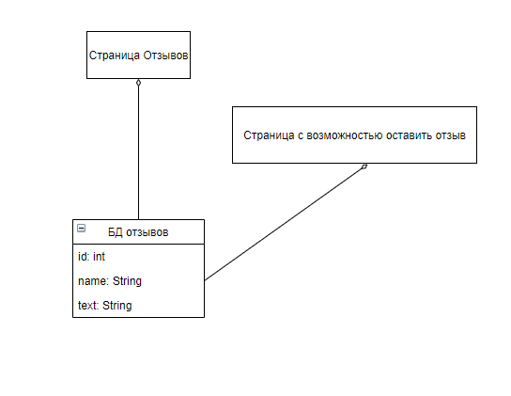

Рисунок 2 – Переменные в БД с отзывами

В самой БД содержится три элемента: id, name и text.

1. Id – id клиента, генерируется автоматически при создании отзыва.
2. Name – имя клиента.
3. Text – текст с отзывом клиента.

В качестве БД сервера был выбран Server Open Panel.

Следующим шагом была разработана структура БД через структуру MVC, она преобрела следующий вид (рисунок 3):

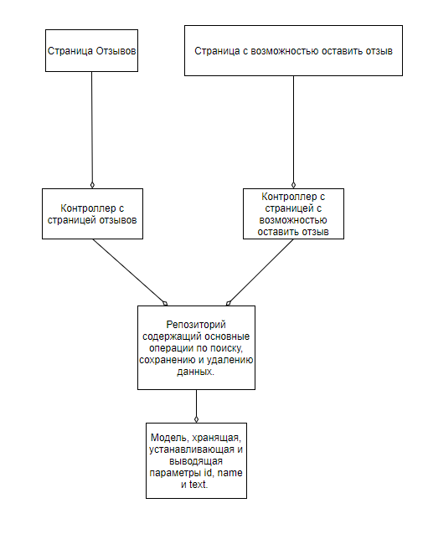

Рисунок 3 - Структура БД с отзывами

Сама БД состоит и трёх основных компонентов: контроллеров, репозитория и модели.

Задача котроллеров состоит в том, чтобы связать БД с html документами, таким образом, чтобы информация из БД отображалась и вносилась в базу данных при необходимости.

Репозиторий необходим для того, чтобы в нём хранились методы, позволяющие через контроллеры взаимодействовать с БД.

Модель с свою очередь является структурой БД, она определяет элементы и их тип в базе данных, так же в ней хранятся мотоды присваивающие и выводящие необходимые элементы.

## 1.2 Регистрация и авторизация пользователей

Так же в моём приложении была реальзована возможность регистрации и авторизации пользователей. Она была реализована с применением технологии Spring Security через БД. БД имеет схожую архитектуру с той, что показана на рисунке 3 [16].

Слуществуют всего две роли, третья роль (администратор) была упразднена в связи с своей ненадобностью. Две другие роли являются ролью зарегистрированного пользователя и не зарегистрированного пользователя.

Зарегистрированному пользователю доступно большее колличество возможностей, нежели не зарегистрированному. К примеру, только зарегистрированный пользователь может оставить отзыв на сайте.

# 4. Тестирование работоспособности приложения

Протестируем работоспособность приложения (рисунок 4 - 14):

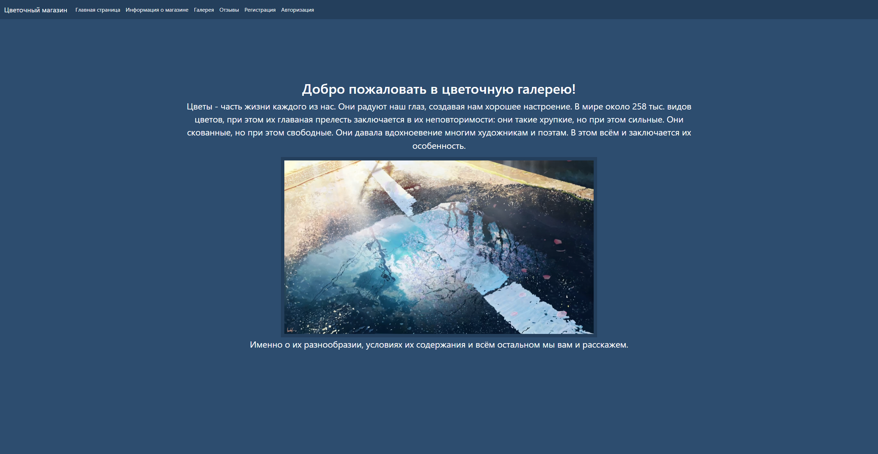

Рисунок 4 – Главная страница веб-приложения

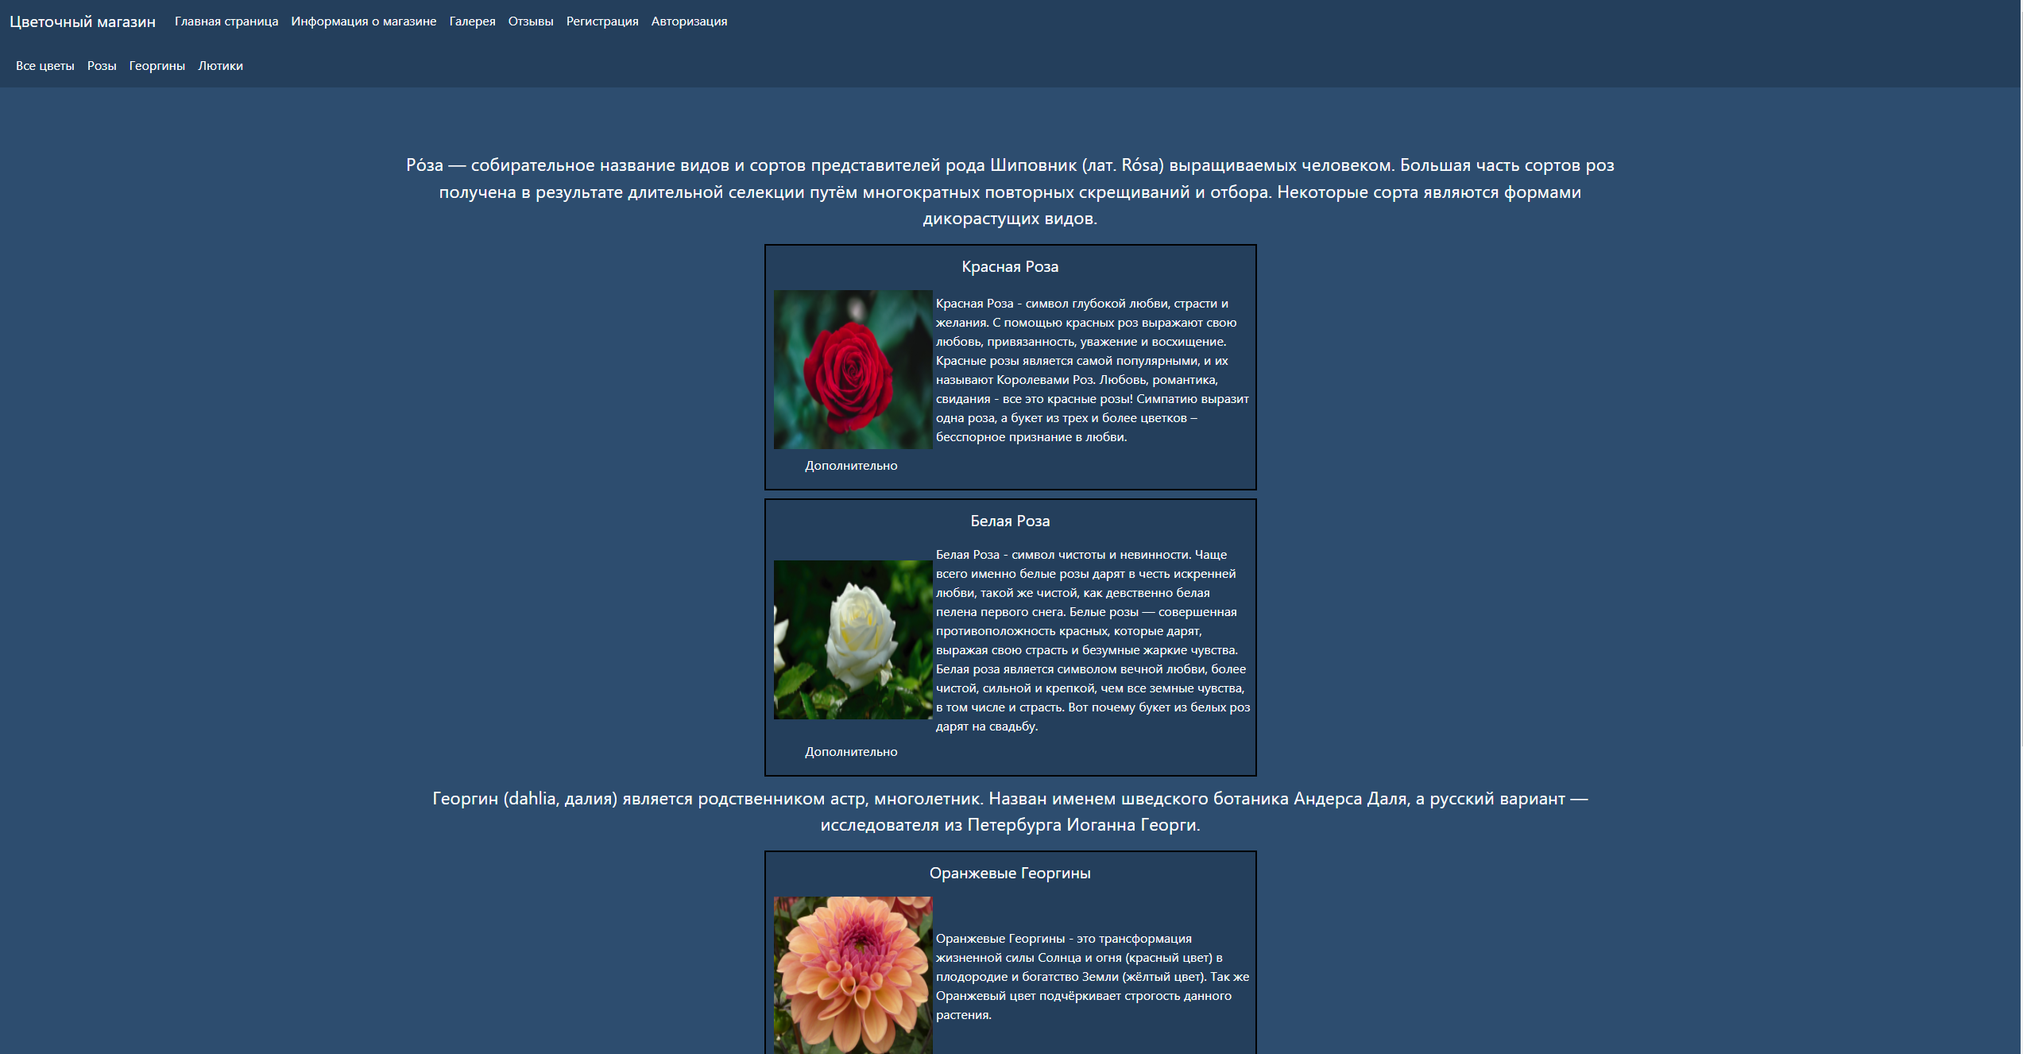

Рисунок 5 – Страница галереи в веб-приложении

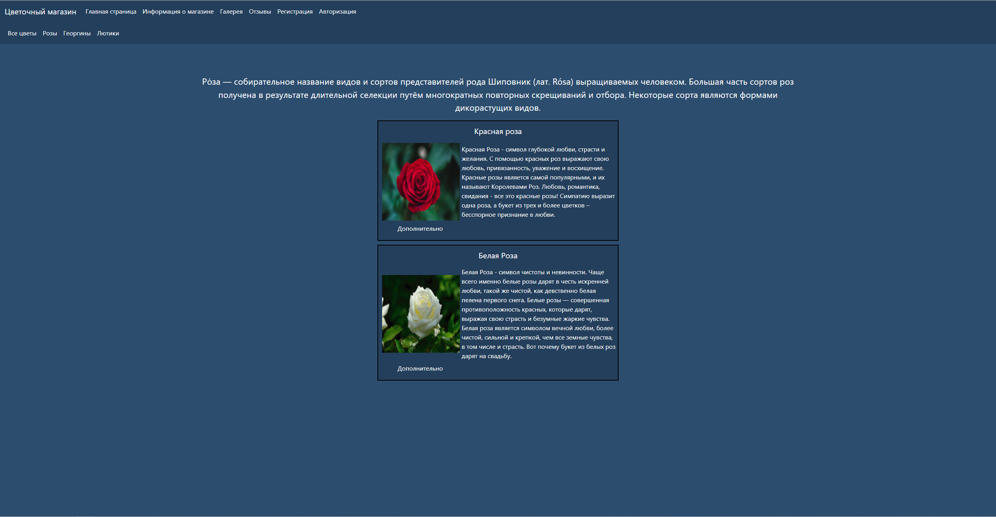  
Рисунок 6 – Страница галереи с фильтром по розам в веб-приложении

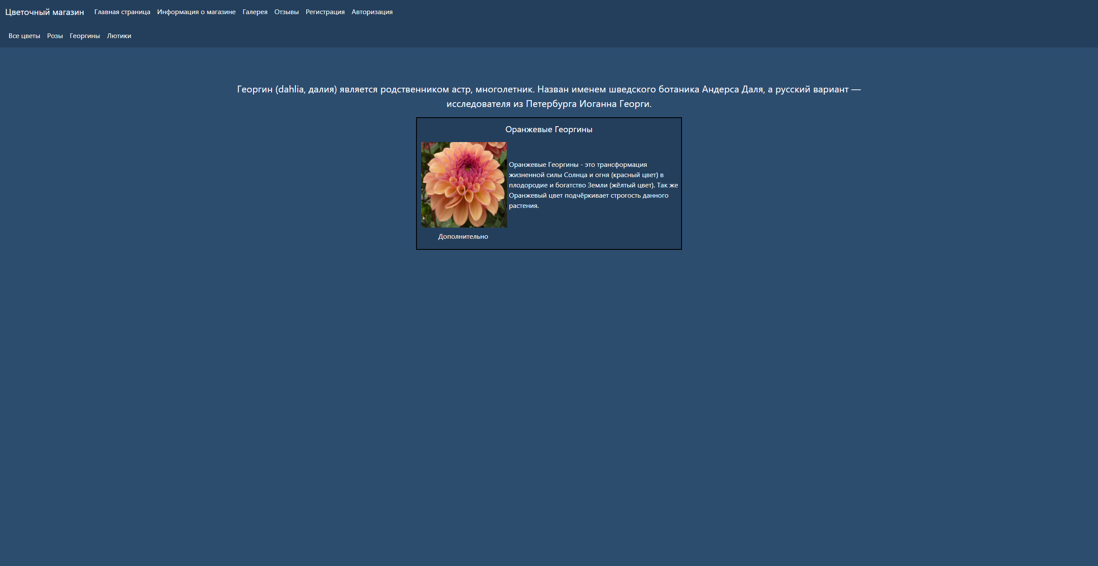

Рисунок 7 – Страница галереи с фильтром по георгинам в веб-приложении

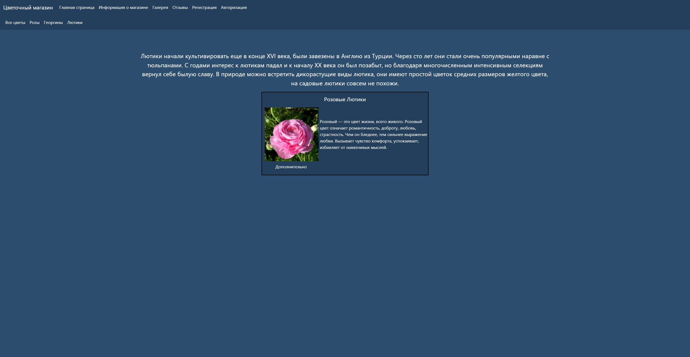

Рисунок 7 – Страница галереи с фильтром по лютикам в веб-приложении

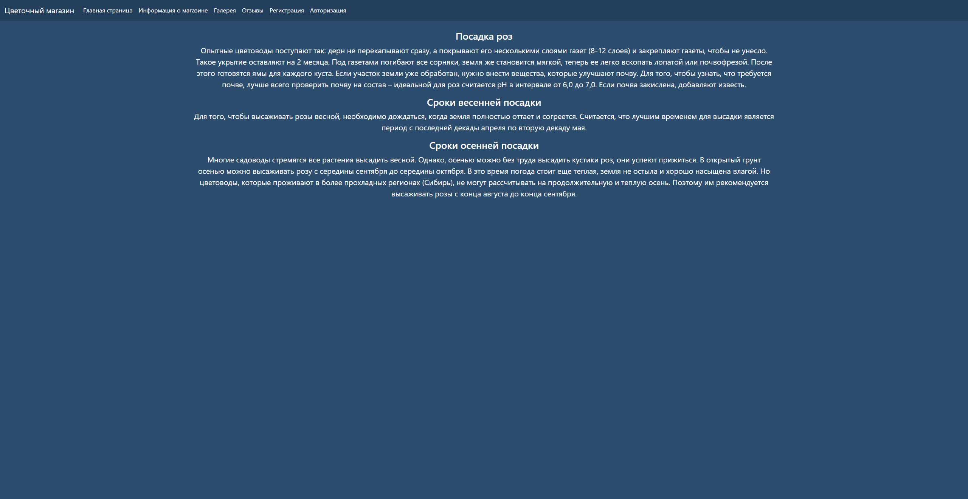

Рисунок 8 – Страница с информацией о розах в веб-приложении

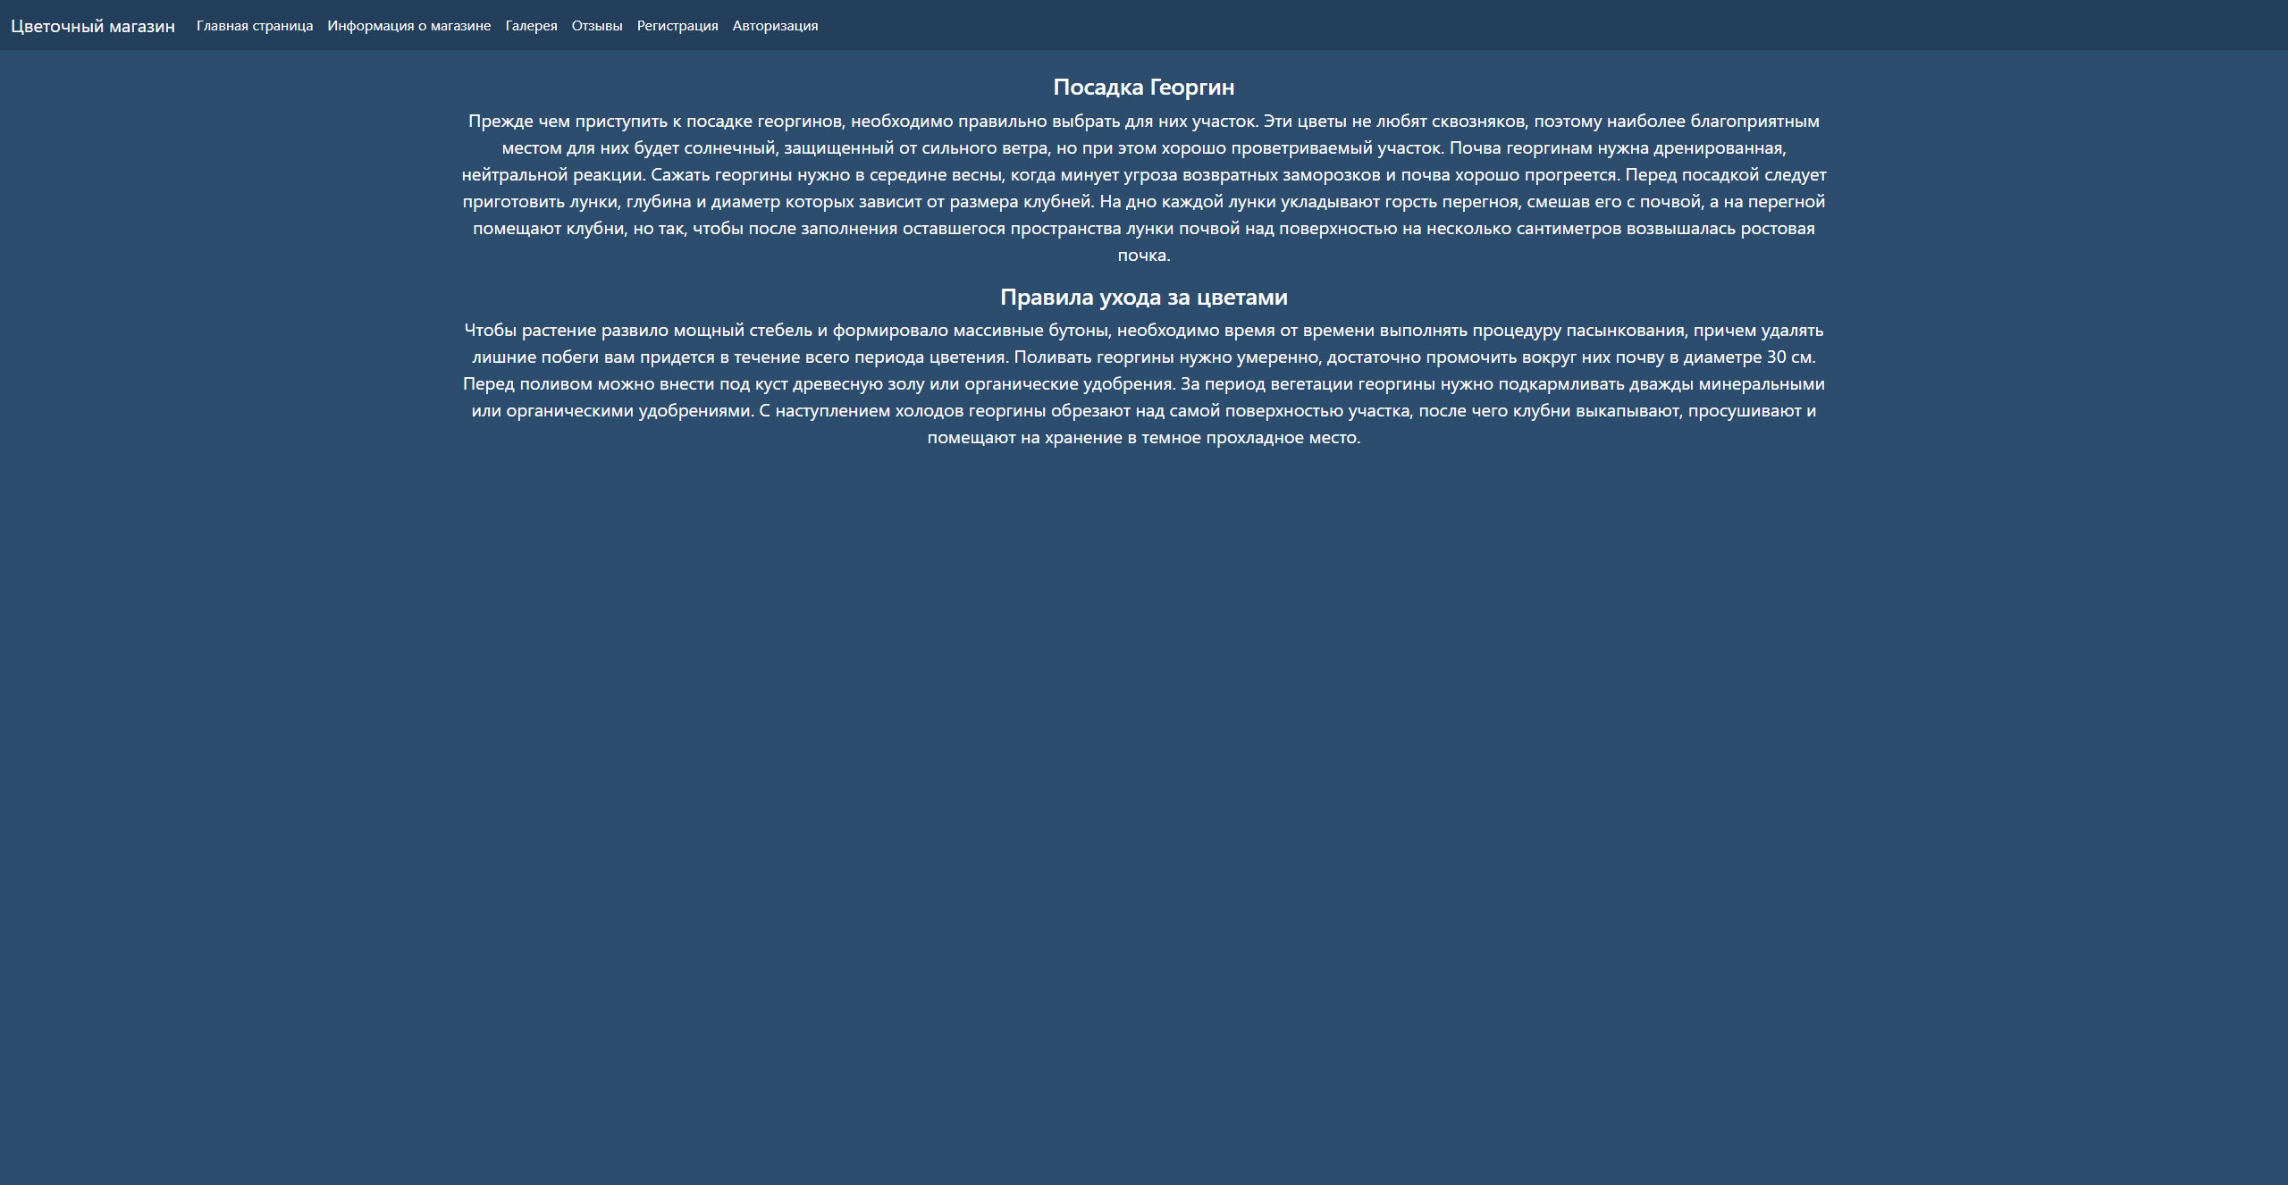

Рисунок 9 – Страница с информацией о георгинах в веб-приложении

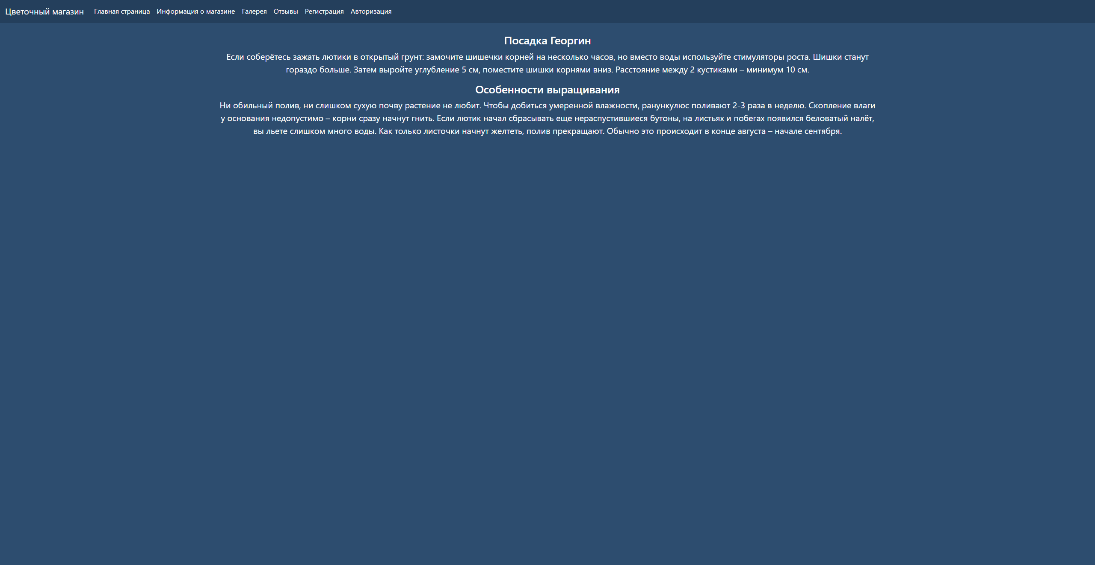

Рисунок 10 – Страница с информацией о лютиках в веб-приложении

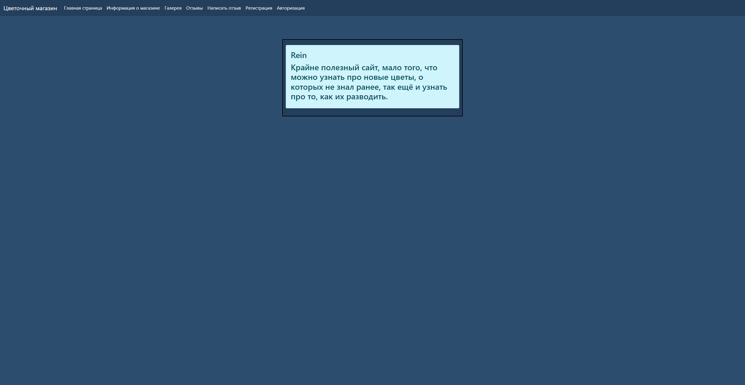

Рисунок 11 – Страница с отзывами в веб-приложении

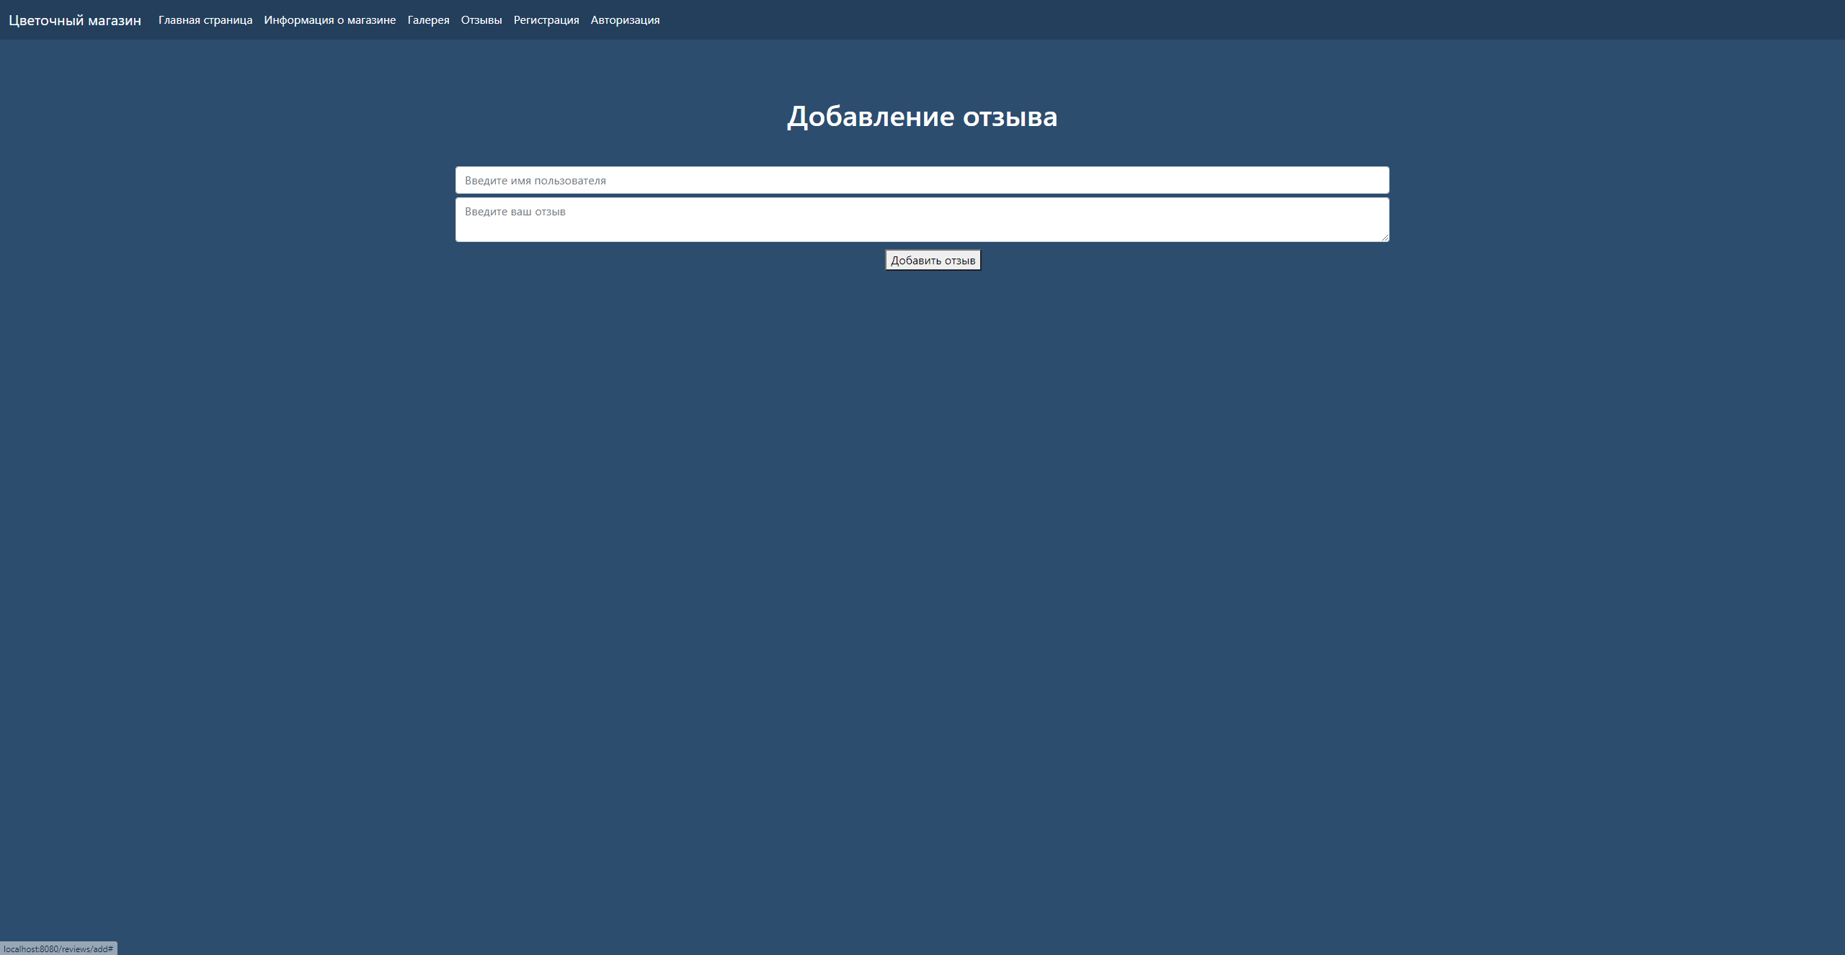

Рисунок 12 – Страница с написанием отзывов в веб-приложении

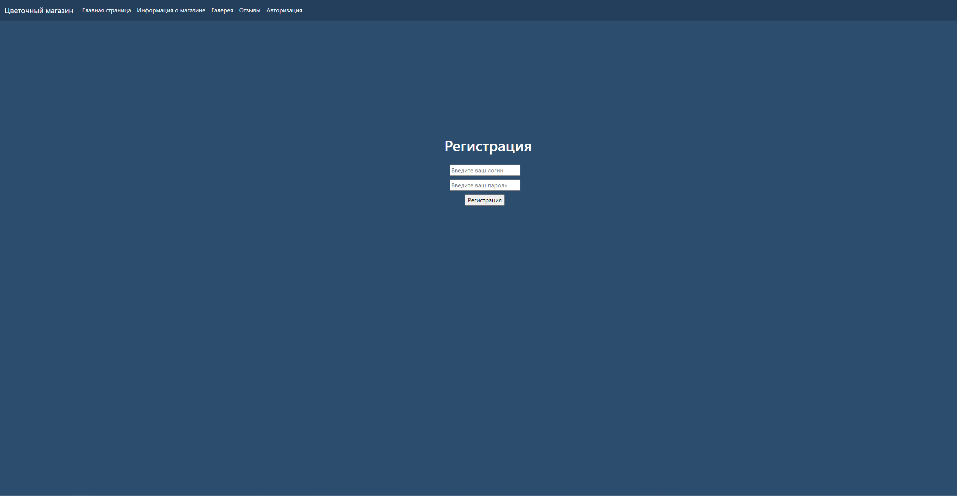

Рисунок 13 – Страница с регистрацией в веб-приложении

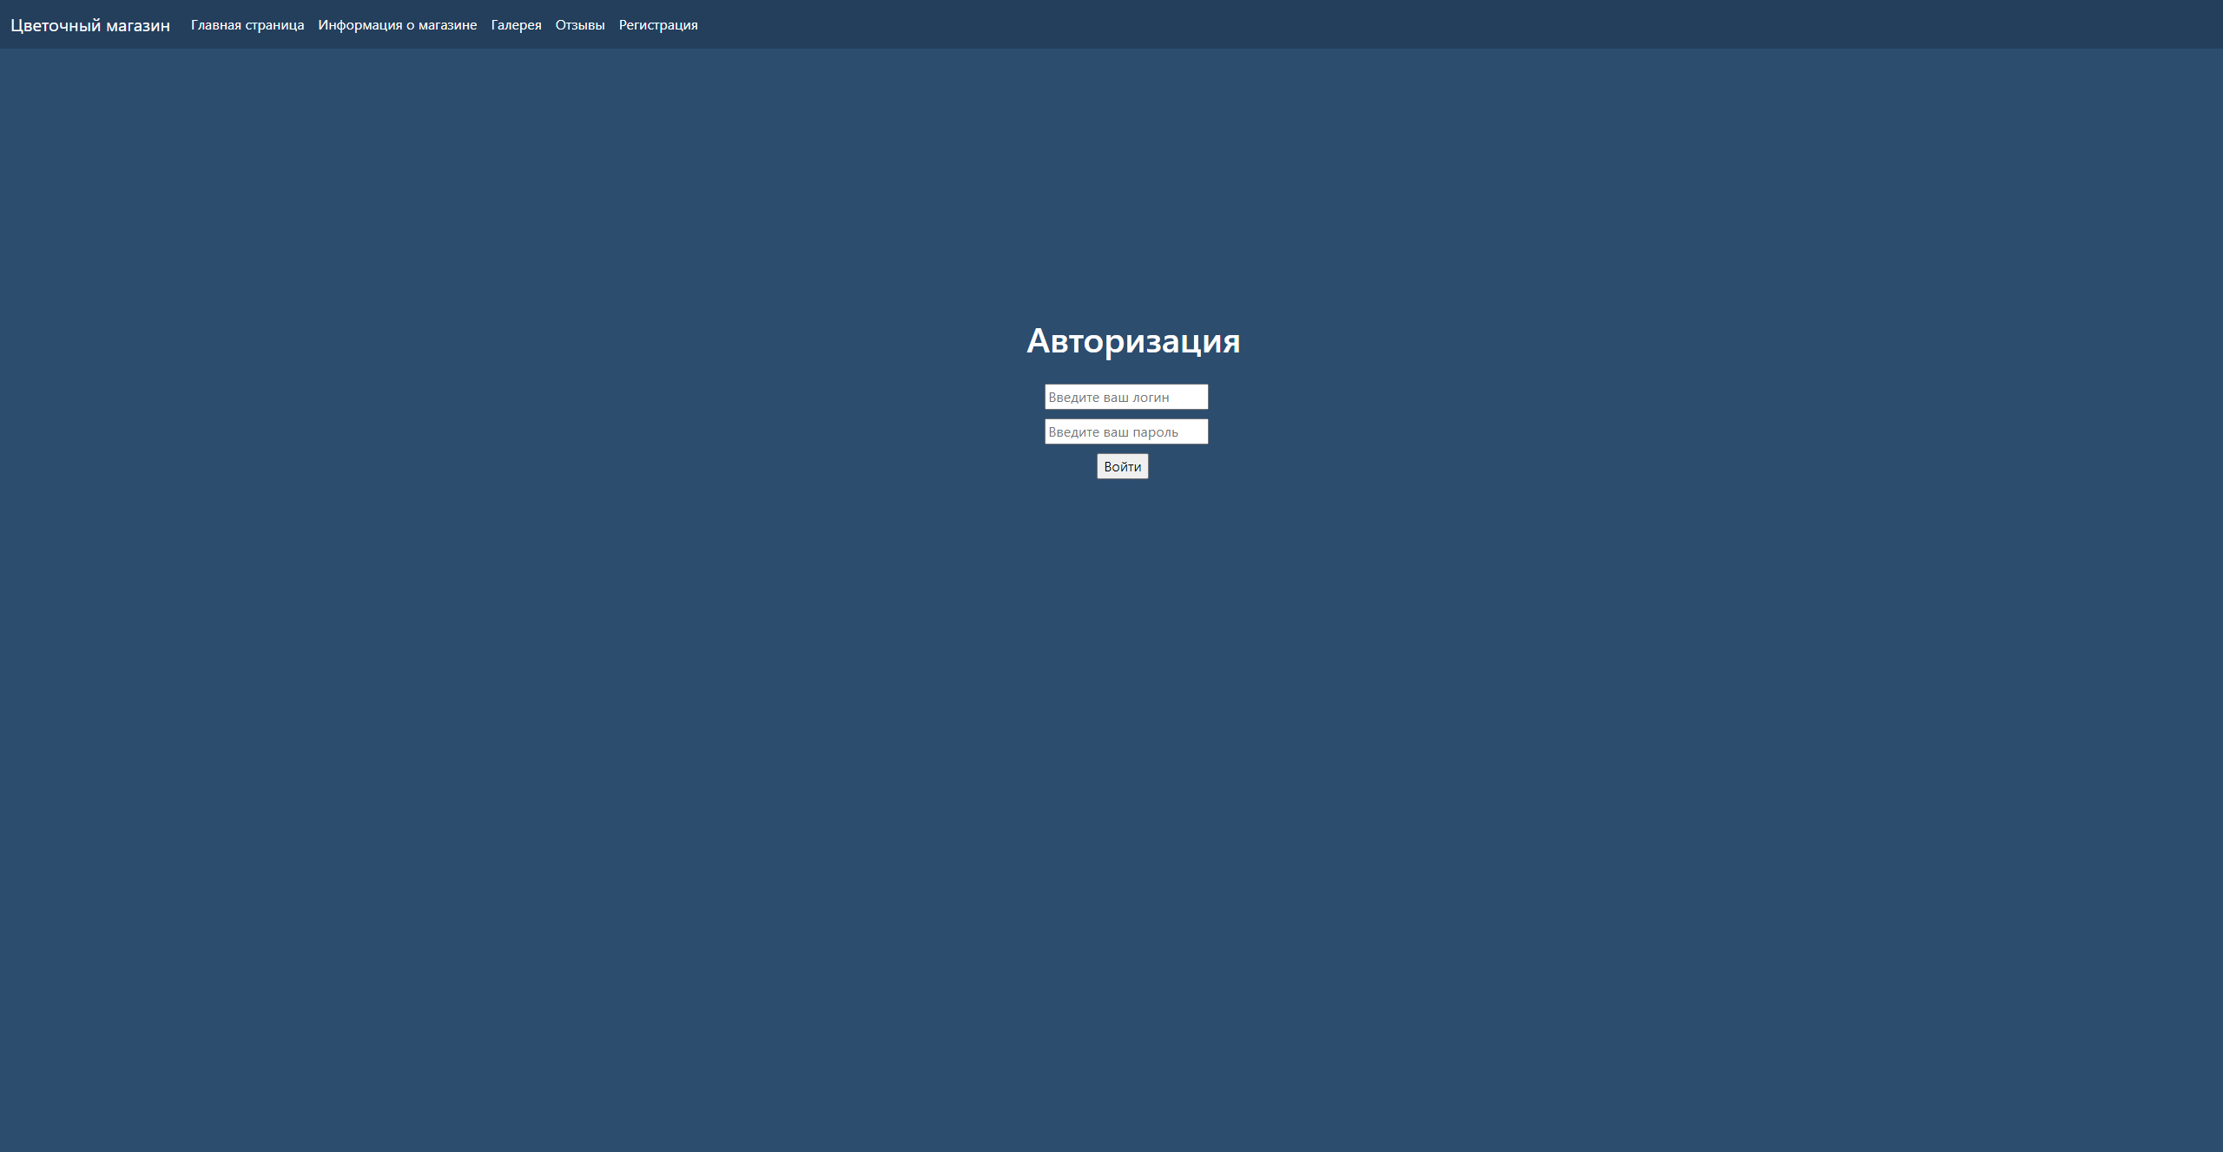

Рисунок 14 – Страница с авторизацией в веб-приложении

# ЗАКЛЮЧЕНИЕ

В ходе работы над курсовой работой были выполнены все поставленные задачи, а именно:

1. Провести анализ предметной области разрабатываемого веб-приложения;
2. Обосновать выбор технологий разработки веб-приложения;
3. Разработать архитектуру веб-приложения на основе выбранного паттерна проектирования;
4. Реализовать слой серверной логики веб-приложения с применением выбранной технологии;
5. Реализовать слой логики базы данных;
6. Разработать слой клиентского представления веб-приложения.

Исходя из этих пунктов была достигнута цель курсовой работы: разработана серверная часть веб-приложения “Цветочная Галерея”. Так же стоит упомнуть ряд источников, что помогли мне при разработки веб-приложения [17-20].

# СПИСОК ИСПОЛЬЗУЕМОЙ ЛИТЕРАТУРЫ

[1] Актуальность продвижения и разработки интернет-ресурсов: [Электронный ресурс] URL: https://php-ru.info/master/wmstaty/2214-aktualnost-prodvizheniya-i-razrabotki-internet-resursov.html (дата обращения: 20.11.2021). – Режим доступа: для всех пользователей.

[2] В чем заключается актуальность создания современного сайта. [Электронный ресурс] – URL: https://top.studio/stati/v-chem-zakljuchaetsja-aktualnost-sozdanija-sovremennogo-sajta/ (дата обращения: 20.11.2021). – Режим доступа: для всех пользователей.

[3] Цветочная галерея, магазин: [Электронный ресурс] – URL: https://turandot-flowers.ru (дата обращения: 20.11.2021). – Режим доступа: для всех пользователей.

[4] Цветочная галерея, магазин: [Электронный ресурс] – URL: https://www.lrose.ru (дата обращения: 20.11.2021). – Режим доступа: для всех пользователей.

[5] Цветочная галерея, магазин [Электронный ресурс] – URL: galleryflowers.ru (дата обращения: 20.11.2021). – Режим доступа: для всех пользователей.

[6] Выращивание роз [Электронный ресурс] – URL: https://babushkinadacha.ru (дата обращения: 20.11.2021). – Режим доступа: для всех пользователей.

[7] Выращивание георгин [Электронный ресурс] – URL: https://floristics.info/ (дата обращения: 20.11.2021). – Режим доступа: для всех пользователей.

[8] Выращивание лютиков [Электронный ресурс] – URL: https://lanshaft.com (дата обращения: 20.11.2021). – Режим доступа: для всех пользователей.

[9] Что такое HTML5 [Электронный ресурс] – URL: http://htmlbook.ru/html5 (дата обращения: 20.11.2021). – Режим доступа: для всех пользователей.

[10] Что такое Java Spring Boot [Электронный ресурс] – URL: https://ru.wikipedia.org/wiki/JavaScript (дата обращения: 20.11.2021). – Режим доступа: для всех пользователей.

[11] Как пользоваться IDEA: [Электронный ресурс] – URL: https://losst.ru/kak-polzovatsya-atom (дата обращения: 20.11.2021). – Режим доступа: для всех пользователей.

[12] Как пользоваться Open Server [Электронный ресурс] – URL: https://antonaniskovich.ru/ (дата обращения: 20.11.2021). – Режим доступа: для всех пользователей.

[13] Microsoft Edge История создания [Электронный ресурс] – URL: https://www.microsoft.com/ru-ru/edge (дата обращения: 20.11.2021). – Режим доступа: для всех пользователей.

[14] MVC для веб-приложений [Электронный ресурс] – URL: https://habr.com/ru/post/181772/ (дата обращения: 20.11.2021). – Режим доступа: для всех пользователей.

[15] Онлайн построение блок схем: [Электронный ресурс] – URL: https://programforyou.ru/block-diagram-redactor (дата обращения: 20.11.2021). – Режим доступа: для всех пользователей.

[16] Краткий обзор Spring Security [Электронный ресурс] – URL: https://habr.com/ru/post/203318/ (дата обращения: 20.11.2021). – Режим доступа: для всех пользователей.

[17] Тузовский, А. Ф. Проектирование и разработка web-приложений : учебное пособие для вузов / А. Ф. Тузовский. (дата обращения: 20.11.2021). — Москва : Издательство Юрайт, 2021. — 218 с. — (Высшее образование). — ISBN 978-5-534-00515-8. — Текст : электронный // Образовательная платформа Юрайт [сайт]. (дата обращения: 20.11.2021). — URL: https://urait.ru/bcode/469982 (дата обращения: 30.08.2021).

[18] Хоффман Эндрю Х85 Безопасность веб-приложений. (дата обращения: 20.11.2021). — СПб.: Питер, 2021. — 336 с.: ил. — (Серия «Бестселлеры O’Reilly»)

[19] Мартин, Р. Чистая архитектура. Искусство разработки программного обеспечения / (дата обращения: 20.11.2021). Р. Мартин. — СПб. : Питер, 2021. — 352 c.

[20] Диков А. В. Клиентские технологии веб-дизайна. HTML5 и CSS3 [Электронный ресурс]:учебное пособие. - Санкт-Петербург: Лань, 2019. - 188 с. (дата обращения: 20.11.2021). – Режим доступа: https://e.lanbook.com/book/122174